ARCHIV BOPFINGEN
Pressespiegel

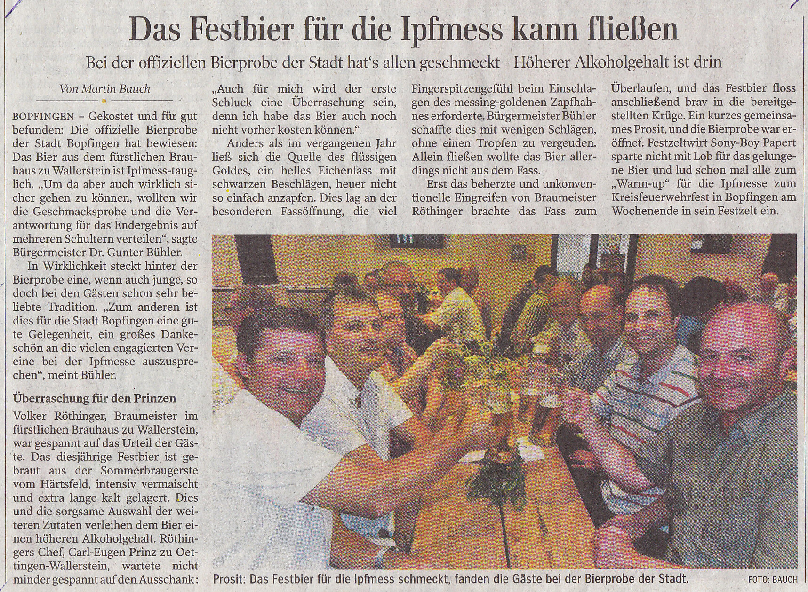
Ipf- und Jagst-Zeitung vom 21. Juni 2012

